VitaShop
אתר מסחר מקוון לויטמינים ותוספי תזונה
מסמך הגשה סופי
הקורס: תכנון ופיתוח מערכות דיגיטליות · המכללה האקדמית רמת גן
מבוסס על מסמך האפיון הראשוני, מעודכן למערכת שמומשה בפועל · אוגוסט 2026

1. הצורך

1.1 הצורך בשוק
שוק הויטמינים ותוספי התזונה בישראל צומח בהתמדה, אך חוויית הרכישה של הלקוח הפרטי נותרה מסורבלת: המידע על מוצרים מפוזר בין אתרי יצרנים, אריזות ומוכרים; קשה להשוות בין מוצרים לפי הצורך האמיתי — יעד בריאותי, רכיב פעיל, צורת נטילה, כשרות ורגישויות תזונתיות; ומידע קריטי כמו אזהרות ואלרגנים אינו נגיש בצורה אחידה. הרכישה הפיזית בבית מרקחת או ברשת טבע תלויה בזמינות המדף ובידע של המוכר.

1.2 כיצד זה מתחבר לעולם ה-E-Commerce
הפתרון הוא אתר מסחר מקוון ייעודי לתחום: קטלוג מסודר של ויטמינים, מינרלים, תוספי תזונה, אבקות חלבון וצמחי מרפא ללקוח הפרטי, עם חיפוש וסינון לפי המאפיינים הרלוונטיים לתחום (רכיב פעיל, יעד בריאותי, סימוני תזונה, מותג, טווח מחיר), הצגה אחידה של אזהרות ואלרגנים בכל כרטיס מוצר, סוכן AI המאפשר חיפוש בשפה חופשית, ותהליך רכישה מקוון מלא — עגלה, תשלום, מעקב הזמנות ואזור אישי.

1.3 מטרת המערכת
מטרת המערכת היא לאפשר ללקוחות לאתר ולרכוש ויטמינים ותוספי תזונה לפי מאפיינים רלוונטיים ולעקוב אחר הזמנותיהם, תוך מתן כלים למנהל המערכת לניהול הקטלוג, המלאי, ההזמנות והמכירות.

1.4 המרות ומדדי הצלחה
ההמרה הראשית במערכת היא השלמת רכישה. המרות משניות: הוספת מוצר לעגלה, שמירה למועדפים ושימוש בסוכן ה-AI לאיתור מוצרים. המערכת מודדת בפועל, בלוח בקרה ייעודי למנהל: שיעור המרה, ערך הזמנה ממוצע, שיעור נטישת תהליך הרכישה ושיעור הרכישות החוזרות — לצד משפך ההמרה המלא (צפייה בכרטיס מוצר ← הוספה לעגלה ← התחלת רכישה ← השלמת רכישה).

2. תיאור התהליך הפונקציונלי

2.1 סוגי המשתמשים במערכת
- אורח — רשאי לצפות בקטלוג, לחפש ולסנן, לצפות בכרטיס מוצר, להיעזר בסוכן ה-AI ולהוסיף מוצרים לעגלה. אינו יכול לשמור מועדפים או להשלים הזמנה.
- לקוח רשום — בנוסף לפעולות האורח: השלמת הזמנה ותשלום, היסטוריית הזמנות, רשימת מועדפים, ניהול פרטים אישיים וכתובות משלוח, והצטרפות למועדון הלקוחות.
- מנהל מערכת (Admin) — ניהול המוצרים, המלאי, המחירים, ההזמנות ולוח הבקרה. ההרשאה נבדקת בצד השרת בכל בקשה.
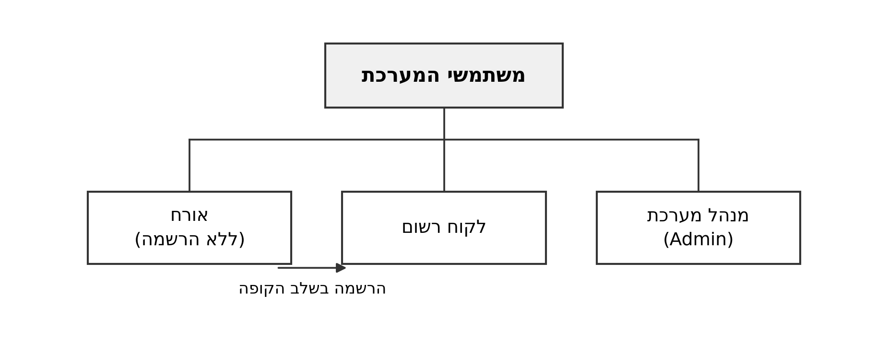
תרשים 1 — סוגי המשתמשים במערכת

2.2 קטלוג וכרטיס מוצר
עמוד הבית מציג את שש הקטגוריות הראשיות: ויטמינים, מינרלים, אומגה ושומנים, חלבונים ואבקות, פרוביוטיקה וצמחי מרפא. כל מוצר מוצג בכרטיס ייעודי הכולל את השדות שבטבלה 1. מוצר שמידע האלרגנים שלו טרם הושלם מסומן בדגל ייעודי, ובכרטיסו מוצגת הערה מפורשת המפנה לתווית שעל האריזה. לחיצה על "הוספה למועדפים" על ידי אורח מפנה למסך התחברות או הרשמה.
מס’ | שם השדה | תיאור השדה | חובה | דוגמה
01 | מספר סידורי | אוטומטי — מזהה ייחודי | כן | 10024
02 | שם המוצר | רישום חופשי, בעברית ובאנגלית | כן | ויטמין D3 1000
03 | קטגוריה ראשית | בחירה יחידה מתוך רשימה | כן | ויטמינים
04 | מותג / יצרן | בחירה מתוך רשימה או יצרן חדש | כן | אלטמן
05 | צורת נטילה | כמוסות / טבליות / טיפות / אבקה / סירופ | כן | טבליות
06 | כמות באריזה | מספר יחידות (או נפח במ’’ל / משקל בגרם) | כן | 60
07 | הוראות שימוש | כפי שמסר היצרן | כן | טבליה ביום
08 | מחיר | מספר עשרוני גדול מ-0 | כן | 89.90
09 | כמות במלאי | מספר שלם, אינו שלילי | כן | 120
10 | תמונות מוצר | תמונה מצורפת, קישור חיצוני או העלאת קובץ | לא | —
11 | תיאור והתוויות | רישום חופשי, בעברית ובאנגלית | כן | לחיזוק העצמות
12 | אזהרות ואלרגנים | רישום חופשי + דגל "מידע חלקי" | כן | מכיל סויה
13 | רכיבים פעילים | שם הרכיב, הכמות ויחידת המידה | כן | ויטמין D3: 1,000 IU
14 | יעד בריאותי | בחירה מרובה (תגיות) | לא | חיסון, עצמות
15 | קהל יעד | מבוגרים / ילדים / ספורטאים | לא | מבוגרים
16 | תאריך הוספה לקטלוג | אוטומטי | כן | 01.09.2026
17 | סימוני תזונה | כשר / ללא גלוטן / טבעוני (תלת-מצבי) | לא | כשר, ללא גלוטן
18 | סף התראת מלאי | סף פר-מוצר להתראה בלוח הבקרה (ברירת מחדל 5) | כן | 5
טבלה 1 — שדות כרטיס המוצר (שדות 10, 17 ו-18 עודכנו למימוש בפועל)

2.3 חיפוש וסינון מוצרים
שורת חיפוש חופשי מאפשרת חיפוש לפי שם מוצר, מותג או רכיב פעיל. בנוסף ניתן לסנן לפי השדות שבטבלה 2, ולמיין לפי מחיר (עולה/יורד), מוצרים חדשים או פופולריות (יחידות שנמכרו ב-30 הימים האחרונים). שאילתת החיפוש מבוצעת בצד השרת והתוצאות מוחזרות בעימוד של עד 12 מוצרים בעמוד. כאשר אין תוצאות מוצגת הודעה מתאימה, ולצדה מוצרים מהקטגוריה שנבחרה או מוצרים פופולריים.
שדה הסינון | אופן הסינון | דוגמה
קטגוריה | בחירה מתוך רשימה | מינרלים
מותג | בחירה מרובה | סולגאר
צורת נטילה | בחירה מרובה | טיפות
טווח מחירים | מ-... עד... | 150-50
רכיב פעיל | בחירה מתוך רשימה | מגנזיום
יעד בריאותי | בחירה מרובה | חיזוק חיסון
סימוני תזונה | כשר / ללא גלוטן / טבעוני | כשר
במלאי בלבד | ערך מחושב, כן/לא | כן
טבלה 2 — שדות הסינון
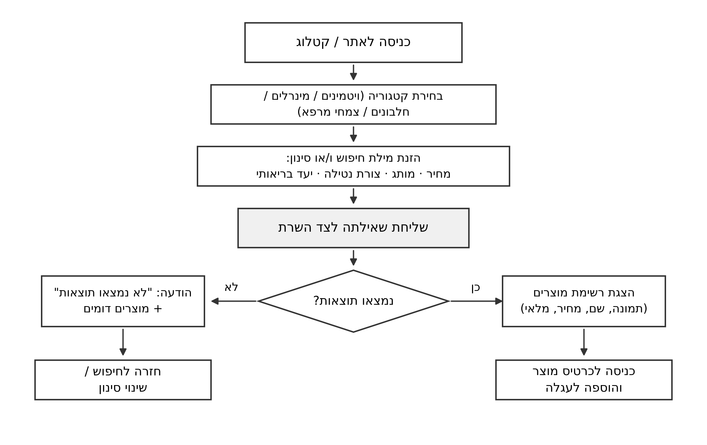
תרשים 2 — תהליך חיפוש וסינון מוצרים

2.4 עגלת הקניות
אורח ולקוח רשום כאחד מוסיפים מוצרים לעגלה. עגלת אורח נשמרת באופן זמני, ובעת הרשמה או התחברות תוכנה עובר לחשבון המשתמש ואינו נמחק. בעגלה מוצגים שם המוצר, מחיר ליחידה, כמות הניתנת לעדכון, אפשרות הסרה וסכום ביניים מתעדכן. בכל שינוי כמות מתבצעת בדיקת מלאי מול השרת, והכמות מוגבלת לזמינה בפועל עם הודעה מתאימה. עלות המשלוח: 30 ש’’ח בתעריף אחיד לשליח או לנקודת חלוקה; בהזמנה מ-249 ש’’ח ומעלה המשלוח חינם; איסוף עצמי ללא עלות. חבר מועדון רואה את המחיר המלא, המחיר לאחר ההנחה והחיסכון הכולל.

2.5 הרשמה והזדהות
הרשמה או התחברות נדרשות לשמירת מועדפים ולהשלמת הזמנה; העיון, החיפוש והוספה לעגלה פתוחים גם לאורח. שדות ההרשמה מפורטים בטבלה 3. לאחר ההרשמה נשלחת הודעת דואר אלקטרוני עם קישור אימות חד-פעמי בתוקף 24 שעות; חשבון שלא אומת אינו יכול להשלים הזמנה. הסיסמאות נשמרות כגיבוב חד-כיווני (Argon2id) עם Salt ייחודי לכל משתמש. לאחר 5 ניסיונות התחברות כושלים החשבון ננעל זמנית ל-15 דקות. שחזור סיסמה מתבצע בקישור חד-פעמי. שינוי כתובת הדואר באזור האישי דורש אימות סיסמה מחדש.
מס’ | שם השדה | תיאור השדה | חובה
20 | שם פרטי | רישום חופשי | כן
21 | שם משפחה | רישום חופשי | כן
22 | דואר אלקטרוני | ייחודי במערכת | כן
23 | סיסמה | לפחות 8 תווים, אות גדולה וספרה | כן
24 | אימות סיסמה | זהה לשדה 23 | כן
25 | טלפון נייד | בדיקת תקינות | כן
26 | אישור תקנון ופרטיות | תיבת סימון + קישור לעמוד תקנון ייעודי | כן
27 | הצטרפות למועדון הלקוחות | תיבת סימון, רשות | לא
טבלה 3 — שדות רישום משתמש

2.6 הזמנה ותשלום
לחיצה על "מעבר לקופה" מפעילה את הרצף: אימות משתמש רשום ומאומת, מילוי פרטי משלוח ובחירת אופן אספקה (איסוף עצמי / שליח עד הבית / נקודת חלוקה), ולאחר מכן מסך התשלום. לפני התשלום מבצע השרת בדיקה סופית של המחירים והמלאי; אם משהו השתנה מאז ההוספה לעגלה, התהליך נעצר, הערכים המעודכנים מוצגים והמשתמש נדרש לאשר מחדש (מנגנון "טביעת אצבע" של ההצעה). מודול הסליקה ממומש כסימולציה, ללא חיוב אמיתי, עם שני מסלולים — הצלחה וכישלון. טופס פרטי הכרטיס מבצע בדיקת תקינות (Luhn, תוקף, CVV) בצד הלקוח בלבד — פרטי הכרטיס לעולם אינם נשלחים לשרת ואינם נשמרים. בתשלום שאושר נוצרת הזמנה עם מספר ייחודי, הכמויות מופחתות מהמלאי באופן אטומי, נשלח דוא’’ל עם פירוט ההזמנה והמשתמש מועבר למסך סיכום בסגנון קבלה. בתשלום שנכשל לא נוצרת הזמנה, המלאי אינו משתנה והעגלה נשמרת. סטטוסי הזמנה: התקבלה / בליקוט / נשלחה / סופקה / בוטלה. הלקוח רשאי לבטל הזמנה ששולמה בתוך 10 ימים, כל עוד לא נשלחה; הביטול מחזיר את המלאי.
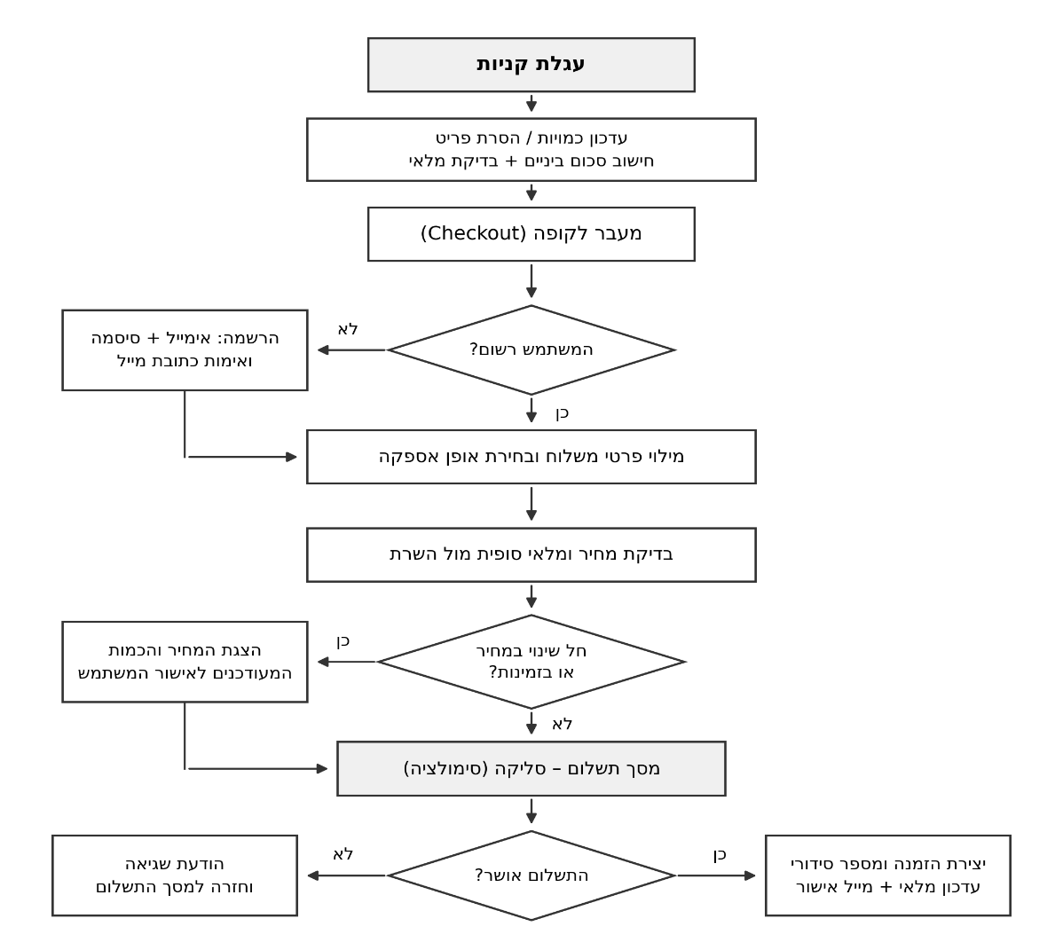
תרשים 3 — תהליך עגלה, הזמנה ותשלום

2.7 אזור אישי
היסטוריית הזמנות עם סטטוס ופירוט פריטים, כולל הזמנה חוזרת בלחיצה; עדכון פרטים אישיים (שינוי דוא’’ל מוגן בסיסמה); ניהול עד חמש כתובות משלוח עם ברירת מחדל; רשימת מועדפים; והצטרפות/עזיבה של מועדון הלקוחות. בעת הזמנה ניתן לבחור כתובת שמורה או להזין חדשה.

2.8 מודול מנהל המערכת
- ניהול מוצרים: הוספה (כולל יצרן חדש ותמונה בקישור או בהעלאה), עריכה מלאה והשבתה. מוצר מושבת אינו מוצג בקטלוג אך נשמר לצורך הזמנות עבר ודוחות (מחיקה רכה בלבד).
- ניהול מלאי ומחירים בעריכה ישירה מהטבלה, וסף התראת מלאי פר-מוצר.
- ניהול הזמנות ועדכון סטטוס לפי טבלת מעברים מבוקרת.
- לוח בקרה ודוחות: מחזור מכירות, מכירות לפי יום, מוצרים מובילים, משפך ההמרה על ארבעת האירועים, ארבעת מדדי ה-KPI, ופאנל התראת מלאי נמוך — בטווחי זמן של 7 / 30 / 90 ימים.
- המערכת מתעדת אירועי משפך: צפייה בכרטיס מוצר, הוספה לעגלה, התחלת רכישה והשלמת רכישה, תחת זהות מבקר עקבית.
ניהול משתמשים וניהול מבצעים הוגדרו באפיון כגרסה עתידית, ולא מומשו בהתאם.

2.9 סוכן AI לאיתור מוצרים
אורח ולקוח רשום יכולים לפתוח ממשק שיחה צף מכל עמוד. המשתמש מזין צורך בשפה חופשית — יעד בריאותי, רכיב פעיל, קהל יעד, צורת נטילה או טווח מחיר — והסוכן מתרגם את הבקשה לקריטריוני החיפוש של הקטלוג עצמו, מציג מוצרים רלוונטיים מתוך הקטלוג בלבד עם הסבר קצר וקישור לכרטיס המוצר, ומאפשר הוספה לעגלה בפעולה מפורשת. כשאין התאמה, הסוכן מציע להרחיב קריטריונים או לעבור לחיפוש הרגיל — והקריטריונים שהוזנו עוברים איתו לשדות הסינון. הסוכן אינו מבצע אבחון רפואי ואינו ממליץ על מינון; אזכור של מצב רפואי, היריון או תרופות מחזיר הפניה לרופא או לרוקח, ומידע רפואי מזוהה מוסתר לפני כל פנייה לספק חיצוני. תוכן השיחות אינו נשמר.
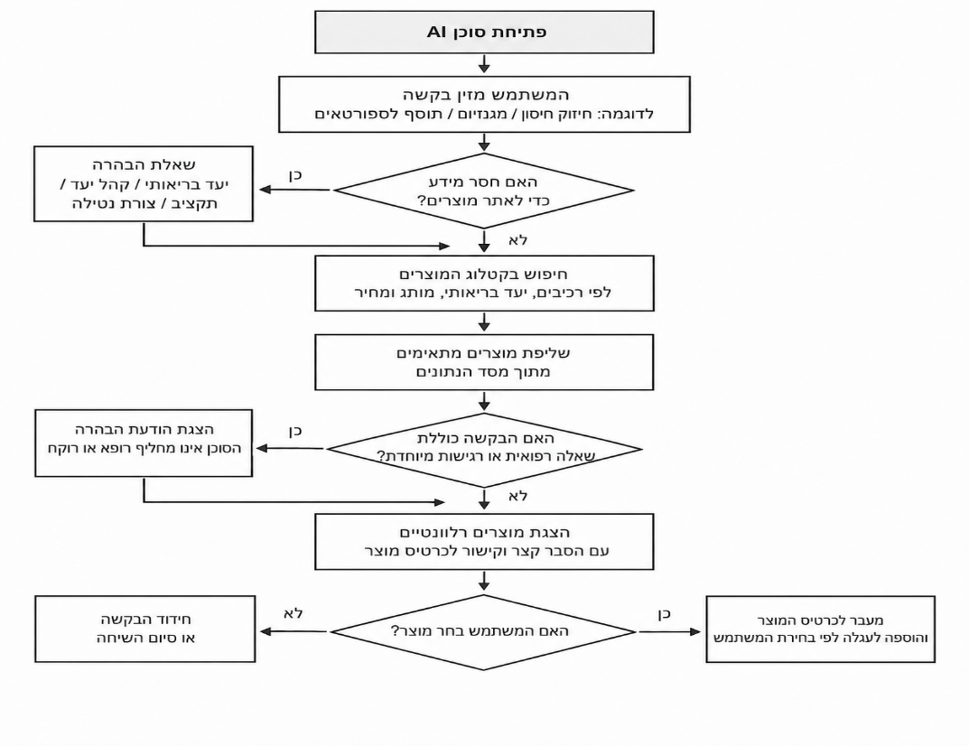
תרשים 4 — תהליך סוכן ה-AI לאיתור מוצרים

2.10 שפות, נגישות ומועדון לקוחות
המערכת דו-לשונית: עברית (ברירת מחדל, RTL) ואנגלית (LTR), עם החלפת שפה מכל עמוד. כל מחרוזות הממשק מנוהלות במנגנון תרגום מרכזי ללא טקסט קבוע בקוד; מחירים ומספרים מוצגים בכיווניות LTR גם בממשק העברי. מועדון הלקוחות פתוח להצטרפות חינם בהרשמה או מהאזור האישי, ומקנה 10% הנחה קבועה על כלל המוצרים; ההנחה מחושבת בצד השרת בלבד, ובעגלה ובקופה מוצגים המחיר המלא, המחיר לאחר הנחה והחיסכון.

3. תיאור הטכנולוגיה והתשתית

3.1 ארכיטקטורת שלוש השכבות
המערכת בנויה בשלוש שכבות המתקשרות בתצורת בקשה-תגובה (Request / Response) מעל REST API:
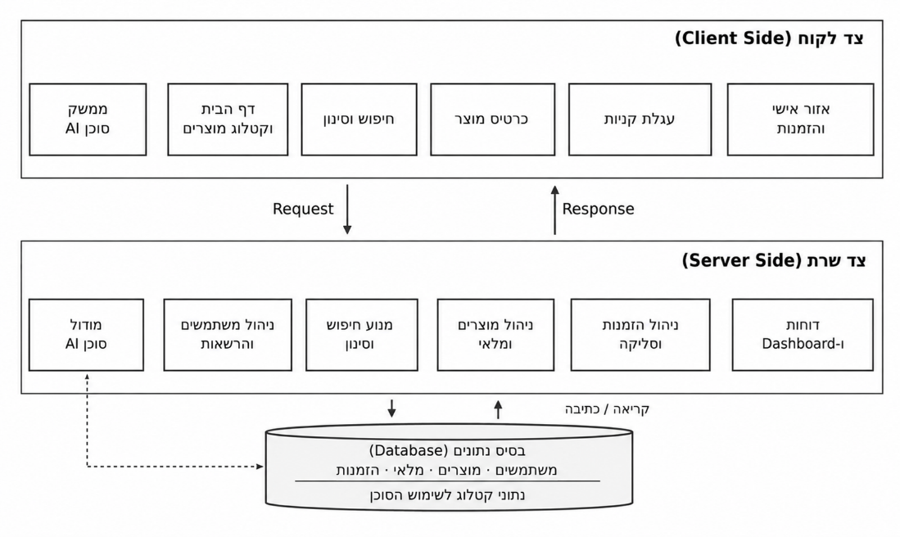
תרשים A — המבנה הלוגי של המערכת
שכבה | טכנולוגיות | תפקיד
צד לקוח | React + TypeScript + Vite · Tailwind CSS · i18next (עברית/אנגלית, RTL/LTR) · React Router | הצגת המידע וקליטת פעולות המשתמש בלבד
צד שרת | Node.js + Express + TypeScript · Prisma ORM · express-session | כל הלוגיקה העסקית: תמחור, מלאי, הרשאות, הזמנות, סוכן AI, דוחות
בסיס נתונים | PostgreSQL | כ-19 טבלאות: משתמשים, מוצרים, קטגוריות, מותגים, רכיבים, עגלות, הזמנות, מועדפים, אירועי משפך, סשנים
העיקרון המנחה (סעיף 3.4 באפיון): כל חישוב מחיר, בדיקת מלאי ואימות הרשאה מתבצעים בצד השרת בלבד. צד הלקוח מציג — ואינו מהווה מקור אמת. עיקרון זה נאכף בקוד בכל נקודת קצה.

3.2 אבטחת מידע
- סיסמאות נשמרות כגיבוב Argon2id עם Salt ייחודי; לעולם לא בטקסט גלוי.
- ניהול סשן בצד השרת (עוגייה httpOnly, SameSite=Lax, Secure בסביבת ייצור); התחברות מחדש נדרשת לשינוי דוא’’ל.
- אימות דוא’’ל בקישור חד-פעמי בתוקף 24 שעות; נעילת חשבון אחרי 5 כישלונות; איפוס סיסמה בקישור חד-פעמי המבטל את כל הסשנים.
- הגבלת קצב (Rate Limiting) על כל נתיב רגיש — התחברות, הרשמה, איפוס, תשלום, סוכן AI, וממשקי הניהול.
- הרשאת מנהל נבדקת מול בסיס הנתונים בכל בקשה — ביטול הרשאה תופס מיידית.
- CORS למקור מדויק אחד; אין סודות בקוד — הכל במשתני סביבה; הודעות שגיאה אחידות המונעות חשיפת קיום חשבונות.

3.3 עקרונות שלמות הנתונים
- אין מכירת יתר: יצירת הזמנה והפחתת המלאי מתבצעות בטרנזקציה אטומית אחת עם נעילת שורות; כישלון מחזיר הכל לאחור.
- הזמנה מקפיאה מחיר ושם מוצר (בשתי השפות) בזמן הרכישה — לעולם לא הפניה לערכים הנוכחיים.
- מחיקה רכה בלבד: מוצרים והזמנות לעולם אינם נמחקים פיזית.
- קריאות חיצוניות (דוא’’ל, ספק AI) מתבצעות מחוץ לטרנזקציה, אחרי ה-Commit — כישלון שליחה אינו מפיל הזמנה.
- תשלום אידמפוטנטי: מפתח חד-פעמי מהלקוח מבטיח שלחיצה כפולה או ניסיון חוזר לא ייצרו הזמנה שנייה.

3.4 סוכן ה-AI — תשתית
הסוכן בנוי על אבסטרקציית ספק: ספק Mock דטרמיניסטי משמש כברירת מחדל ובכל הבדיקות, וספק אמיתי (Groq) מופעל באמצעות משתנה סביבה בלבד. לפני כל פנייה לספק חיצוני מוסר מהטקסט מידע רפואי מזוהה (שמות תרופות, מצבים רפואיים, היריון). הסוכן שולף אך ורק ממנוע החיפוש של הקטלוג — אותו קוד המשרת את החיפוש הרגיל — ואינו כותב דבר לבסיס הנתונים.

3.5 אנליטיקה
ארבעת אירועי המשפך נרשמים בצד השרת תחת זהות מבקר עמידה (עוגייה ייעודית השורדת התחברות), ולוח הבקרה מחשב מהם את המדדים בצד השרת בלבד: שיעור המרה, ערך הזמנה ממוצע, שיעור נטישה (לפי מפגשים) ורכישות חוזרות. רישום אנליטי לעולם אינו מכשיל בקשה של לקוח.

3.6 איכות ובדיקות
המערכת מכוסה ביותר מ-2,190 בדיקות אוטומטיות: כ-1,133 בדיקות שרת (כולל בדיקות אינטגרציה מקצה-לקצה מעל HTTP אמיתי) וכ-1,060 בדיקות לקוח. מעבר לכיסוי, הופעלה שיטת Mutation Testing — שבירת הקוד במכוון כדי לוודא שהבדיקה אכן מאדימה — על כל ערובה חדשה. שינויים בממשק נבדקו בדפדפן אמיתי בשתי השפות בשמונה רוחבי מסך, כולל בדיקת גלישה אופקית, מבנה נגישות (ARIA) וסדר מיקוד מקלדת. שלמות קובצי התרגום עברית-אנגלית נאכפת בבדיקה אוטומטית.

4. התוצר

4.1 מה מומש
המערכת ממומשת במלואה ופועלת מקצה לקצה:
- קטלוג של 50 מוצרים אמיתיים מ-8 מותגים, שכל נתוניהם (מחיר, רכיבים, אזהרות, כמויות) אומתו מול דפי היצרן הרשמיים — ללא המצאת מידע רפואי.
- חיפוש חופשי, סינון בכל שדות טבלה 2, מיון ועימוד — הכל בצד השרת.
- עגלה לאורח ולרשום, הנשמרת דרך הרשמה והתחברות; חישובי משלוח והנחת מועדון בצד השרת.
- הרשמה עם אימות דוא’’ל, התחברות עם נעילה, איפוס סיסמה, יציאה.
- תהליך תשלום מלא (סליקה בסימולציה) עם בדיקה סופית של מחיר ומלאי, קבלה, דוא’’ל אישור, וביטול לקוח בחלון של 10 ימים.
- אזור אישי: היסטוריה, הזמנה חוזרת, פרופיל, ספר כתובות, מועדפים, מועדון.
- מודול מנהל מלא: טבלת מוצרים עם עריכה, יצירת מוצר (כולל יצרן חדש ותמונות), ניהול הזמנות, ולוח בקרה עם דוחות, משפך ו-KPI.
- סוכן AI פעיל מול ספק אמיתי (Groq), עם כל מנגנוני הבטיחות.
- ממשק דו-לשוני מלא עברית/אנגלית עם RTL/LTR תקין.

4.2 צילומי מסך
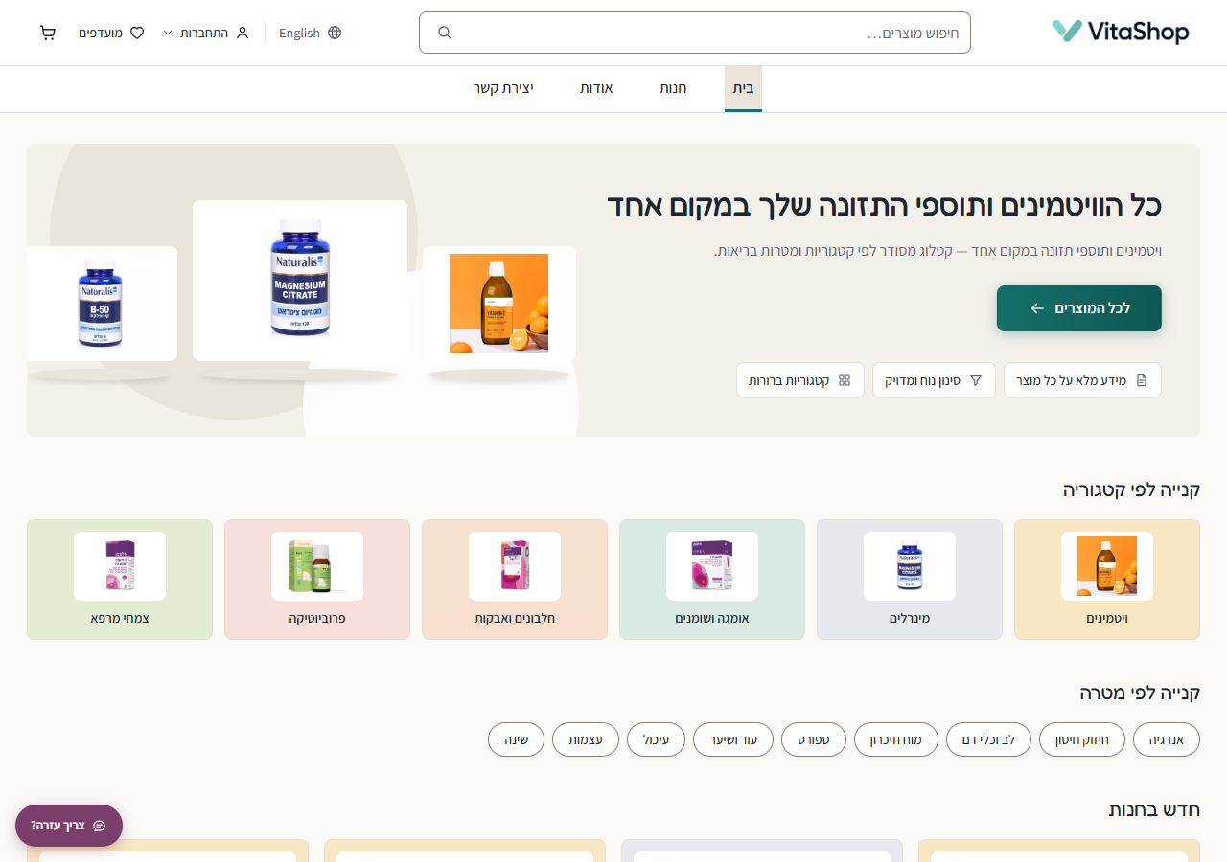
עמוד הבית — קטגוריות, יעדי בריאות ומוצרים חדשים
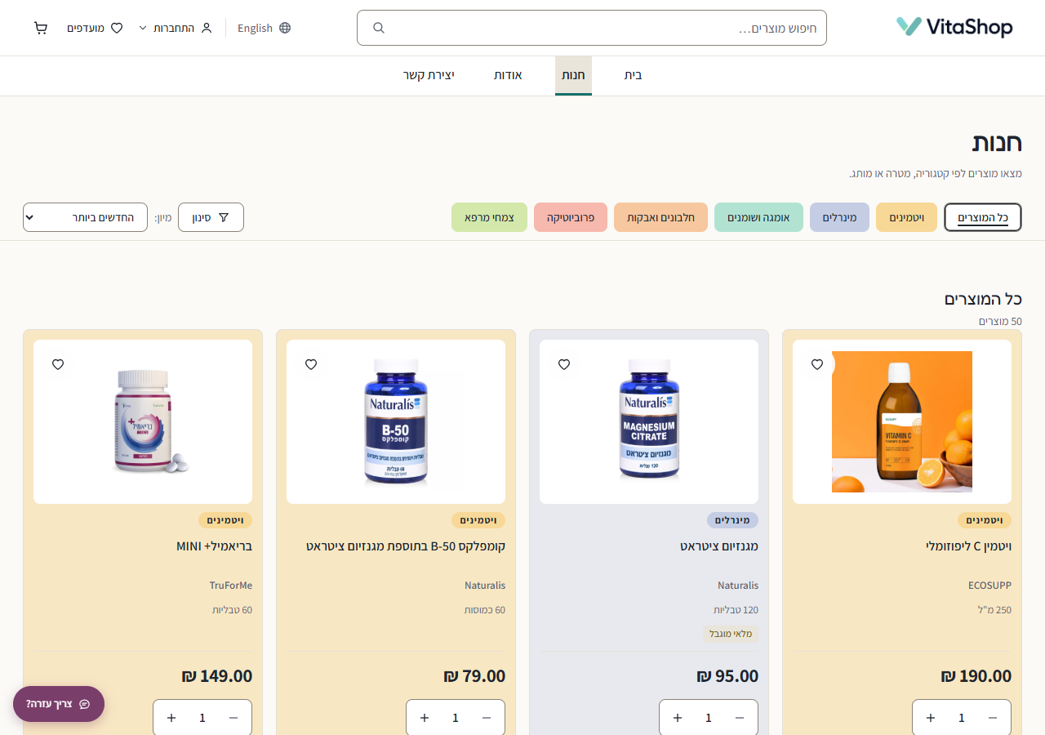
הקטלוג — סינון, מיון ועימוד
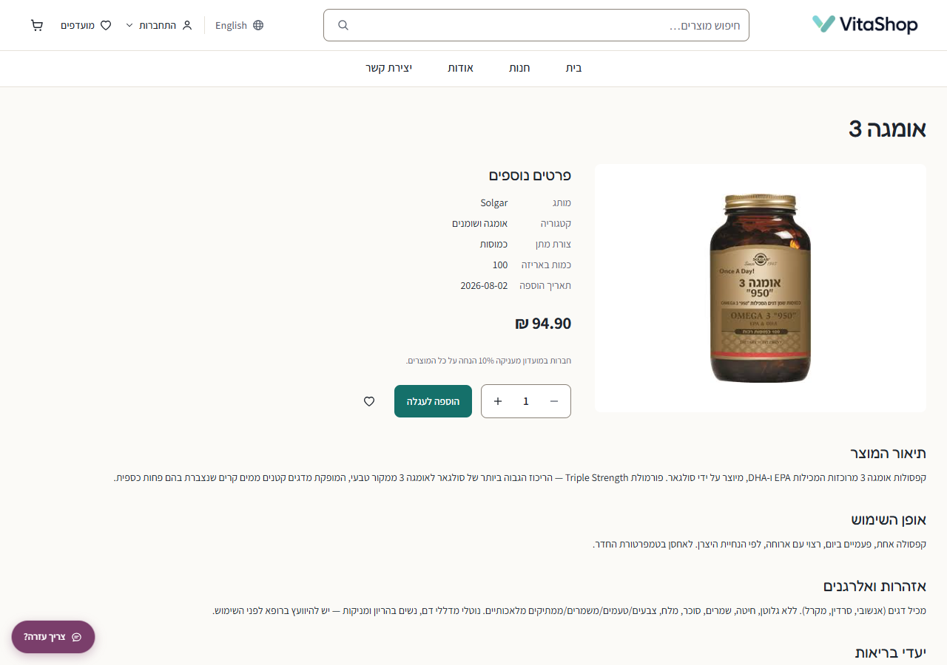
כרטיס מוצר — רכיבים פעילים, אזהרות והוספה לעגלה
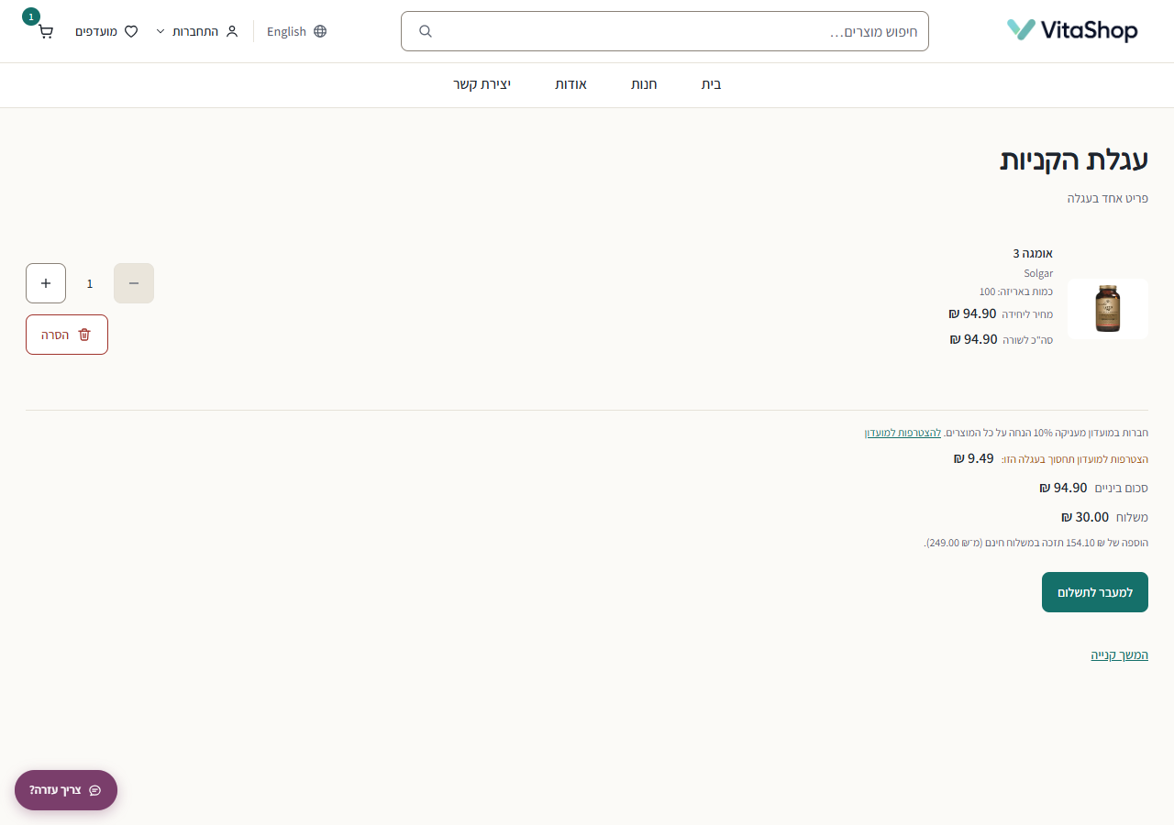
עגלת הקניות — בדיקת מלאי חיה וחישוב משלוח
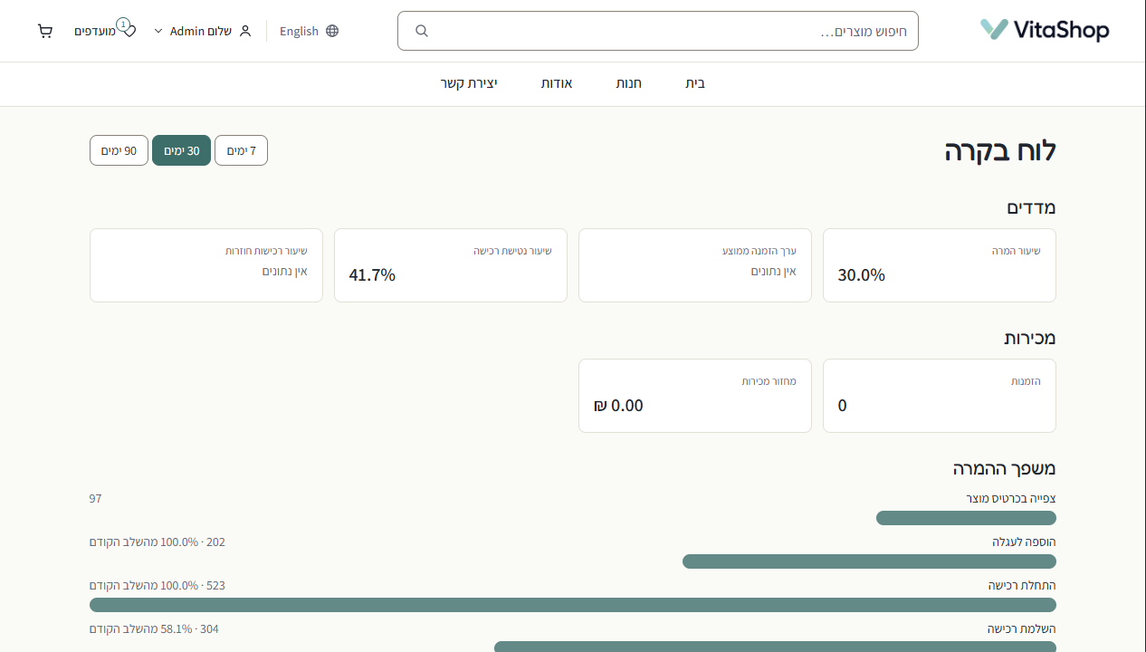
לוח הבקרה למנהל — KPI, משפך המרה והתראת מלאי
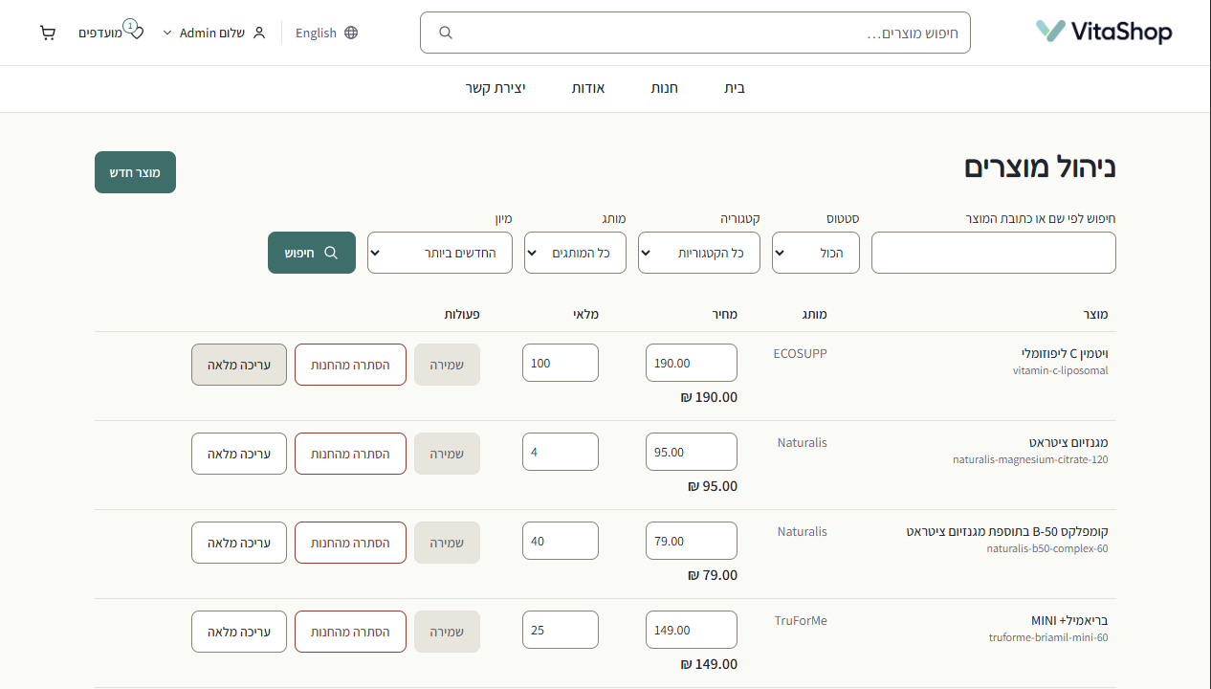
ניהול מוצרים — עריכה ישירה, השבתה ויצירה
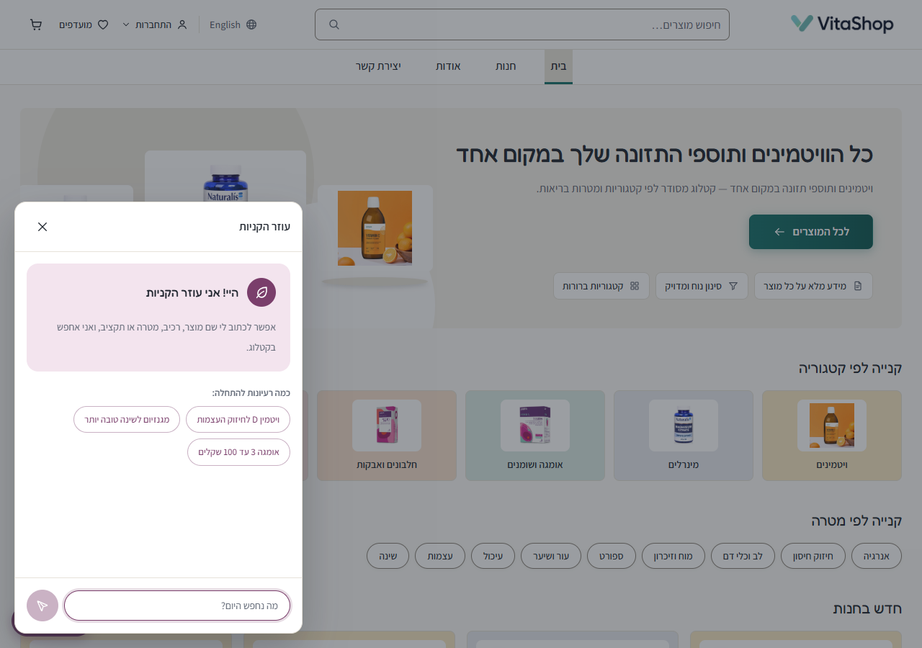
סוכן ה-AI — ממשק השיחה הצף, זמין מכל עמוד
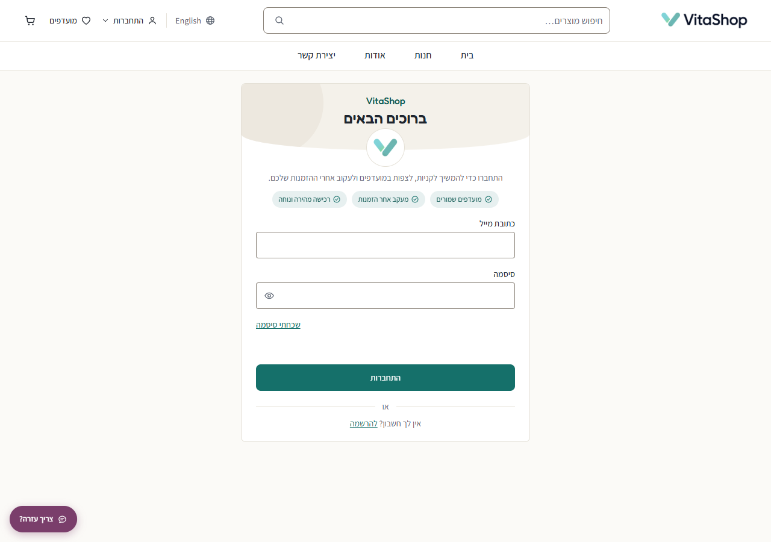
מסך ההתחברות — כרטיס קבלת הפנים והטופס
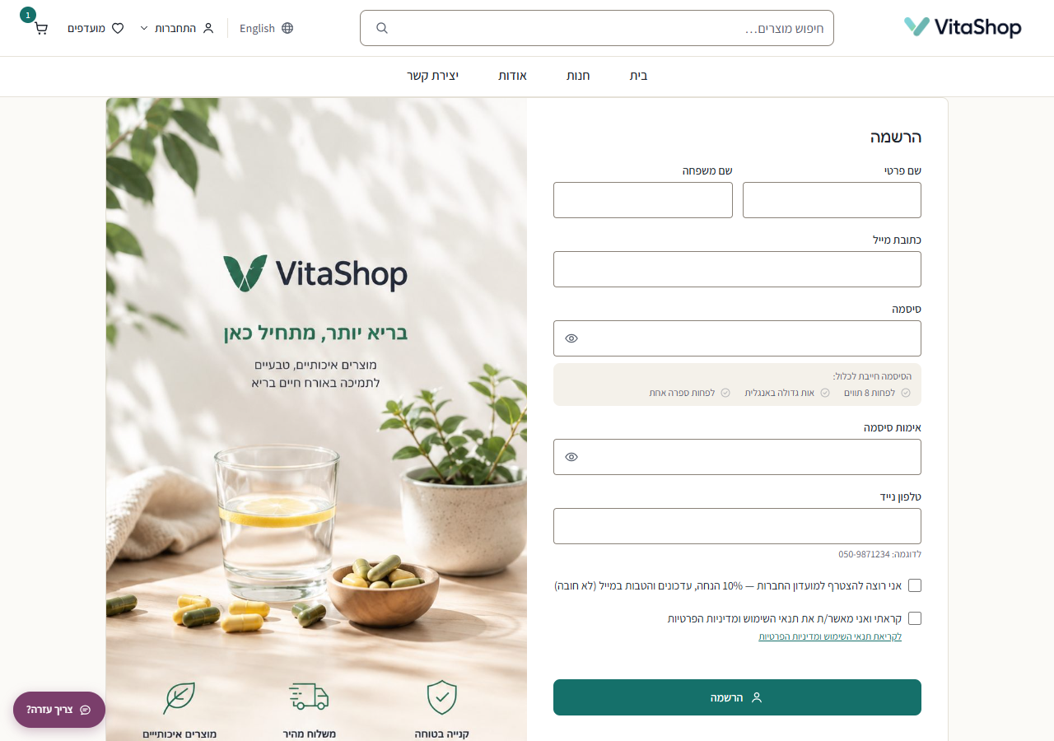
מסך ההרשמה — טופס לצד לוח מיתוג, עם רשימת דרישות סיסמה חיה
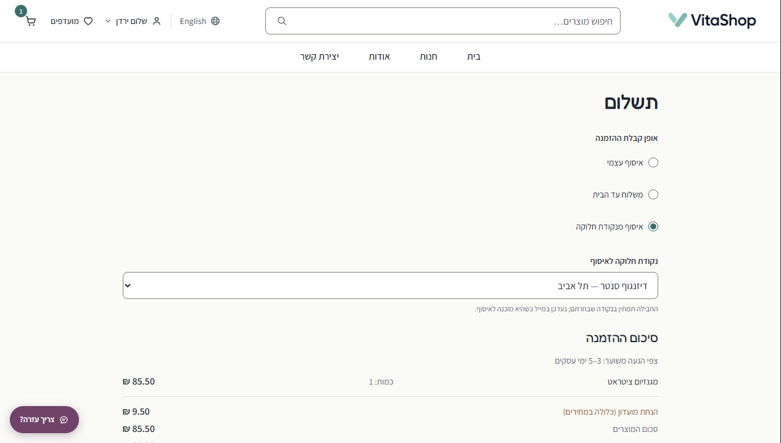
תשלום — בחירת אופן אספקה עם נקודות חלוקה וסיכום הזמנה
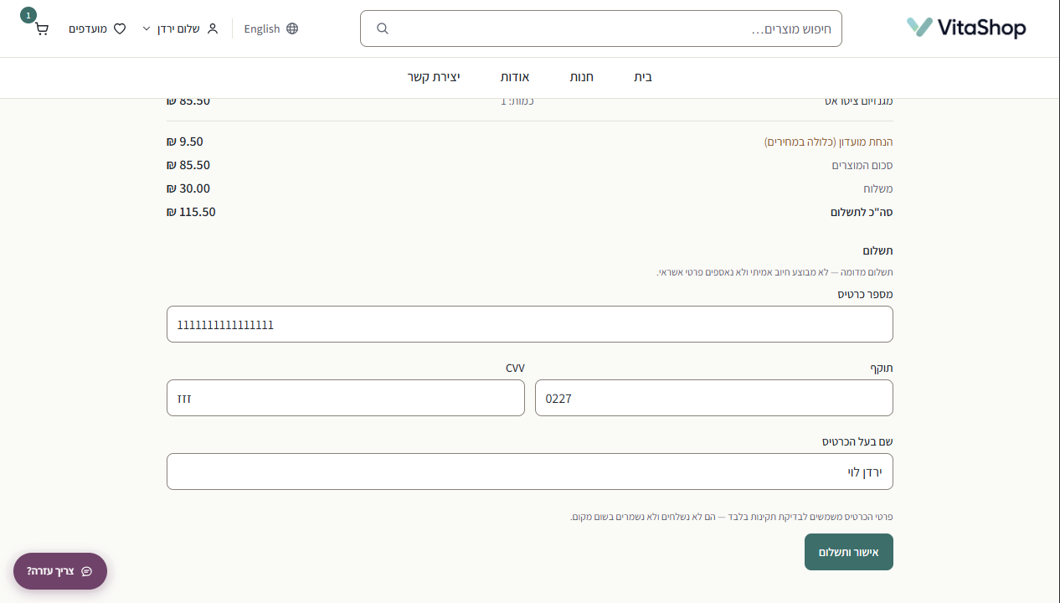
טופס הכרטיס — בדיקת תקינות בצד הלקוח בלבד; הפרטים אינם נשלחים לשרת

4.3 סטיות מהאפיון שתועדו
במהלך המימוש התקבלו מספר החלטות החורגות מן האפיון הראשוני. כולן תועדו במערכת ניהול ההחלטות של הפרויקט:
סעיף באפיון | הסטייה | נימוק
4.6.2 — כתובת | שורת כתובת אחת במקום פירוק לרחוב/בית/דירה | פשטות טופס; הפירוק אינו נדרש לסימולציית משלוח
4.5.7 — סטטוסים | נוסף חלון ביטול לקוח של 10 ימים להזמנה ששולמה וטרם נשלחה | דרישת המשתמש במהלך הפיתוח; משפרת את חוויית הלקוח
4.8.2 — קהל יעד | הסוכן אינו מחלץ קריטריון "קהל יעד" | החיפוש הרגיל אינו תומך בו כפרמטר — הסוכן מוגבל בכוונה ליכולות הקטלוג
4.7.2 — סף מלאי | "סף שיוגדר" מומש כסף פר-מוצר ולא כסף גלובלי | גמישות ניהולית; ברירת מחדל 5
4.7.3 — ניהול | ניהול משתמשים ומבצעים לא מומשו | הוגדרו באפיון עצמו כגרסה עתידית
טבלה 4 — סטיות מתועדות מן האפיון

4.4 הרצת המערכת
המערכת רצה מקומית: PostgreSQL מקומי, הרצת מיגרציות ותסריט Seed המאכלס קטלוג מלא מקובצי המקור, ואז הרצת השרת (פורט 3000) והלקוח (פורט 5173). כל ערכי התצורה במשתני סביבה בלבד. פריסה לענן מתוכננת כשלב הבא, והקוד נכתב מוכן-לפריסה מהיום הראשון (ללא נתיבים קשיחים, ללא סודות בקוד, CORS מבוקר).

5. מסקנות ומקומות לשיפור

5.1 מסקנות
- "השרת הוא מקור האמת היחיד" הוא העיקרון שהחזיק את כל המערכת: כשכל חישוב מחיר, מלאי והרשאה חי במקום אחד, אפשר לשנות את הלקוח בחופשיות בלי לסכן נכונות — והבדיקות מוכיחות זאת מעל HTTP אמיתי.
- בדיקה שמעולם לא נכשלה מעולם לא הוכיחה דבר: שיטת ה-Mutation Testing — לשבור בכוונה ולראות אדום — תפסה שוב ושוב בדיקות שנראו מכסות ולא כיסו, כולל פער אמיתי בין סביבת הבדיקה (jsdom) לדפדפן אמיתי.
- עבודה עם נתונים אמיתיים היא אילוץ מעצב: הדרישה שכל מחיר ואזהרת אלרגנים יגיעו ממקור יצרן רשמי צמצמה את מגוון המותגים (יצרן אחד מחזיק כ-60% מהקטלוג) — ותיעוד הסיבה לכך שווה יותר מקטלוג מנופח בנתונים מומצאים.
- תיעוד החלטות שוטף (יומן החלטות, רישום סטיות, יומן סשנים) הוא מה שאיפשר עבודה רציפה לאורך עשרות מפגשי פיתוח בלי לאבד הקשר — ובזכותו כל סטייה מהאפיון במסמך זה ניתנת לאיתור.
- אבחנה בין סימולציה להעמדת פנים: הסליקה ממומשת כסימולציה מוצהרת עם שני מסלולים אמיתיים; טופס פרטי הכרטיס הוא שער תקינות בצד הלקוח בלבד, ופרטי הכרטיס לעולם אינם נשלחים לשרת ואינם נשמרים — בחירה שמכבדת גם את המשתמש וגם את דרישות האבטחה.

5.2 מקומות לשיפור
- פריסה לענן עם דומיין ציבורי — השלב המתוכנן הבא; הקוד מוכן והמלכודות הידועות (Reverse Proxy, מערכת קבצים אפמרלית, מאגרי חיבורים) מתועדות מראש.
- סליקה אמיתית מול ספק תשלומים, וחשבונית/קבלה פורמלית.
- הרשמה באמצעות חשבון Google (OAuth) — נדחתה במכוון לאחר הפריסה, כי כתובות ההפניה תלויות בדומיין הציבורי.
- אחסון תמונות חיצוני (S3 וכדומה) — מערכת קבצים של שרת ענן נמחקת בכל פריסה.
- ניהול משתמשים, מבצעים והנחות מנוהלות — הגרסה העתידית שהאפיון הגדיר.
- העשרת האנליטיקה: אינדקסים ייעודיים לאירועי המשפך, אגירת אירועים, מטמון בלוח הבקרה, ואינטגרציית GA4 עם ניהול הסכמות.
- מדיניות מחיקת חשבון ושמירת מידע — סוגיה משפטית פתוחה המתועדת ברשימת ההחלטות הנדרשות.
- בדיקות במכשיר פיזי אמיתי (מגע, DPR) — כל הבדיקות הרספונסיביות עד כה בוצעו באמולציה.

